ROPS-I.052.3.2021 Kielce, 11sierpnia 2021
Załącznik Nr 1
SZCZEGÓŁOWY OPIS PRZEDMIOTU ZAMÓWIENIA

Przedmiotem zamówienia jest wydruk oraz dostawa materiałów i artykułów szkoleniowych dla uczestników szkoleń na terenie województwa świętokrzyskiego i lubelskiego w związku z realizacją projektu partnerskiego pn.: „Kompetencje plus” w ramach Programu Operacyjnego Wiedza Edukacja Rozwój, finansowanego ze środków Europejskiego Funduszu Społecznego na lata 2014-2020. Projekt realizowany jest przez Lidera – Województwo Podkarpackie / Regionalny Ośrodek Polityki Społecznej
w Rzeszowie oraz Partnera - Województwo Świętokrzyskie / Regionalny Ośrodek Polityki Społecznej Urzędu Marszałkowskiego w Kielcach.
Tabela: Wykaz materiałów.
Lp. | Nazwa artykułu | Opis artykułu | J.m | Ilość
1. | Notes z długopisem (komplet) | Ekologiczny notatnik na spirali w zestawie z długopisem. Format A5 w linie, str. min. 60, max 70. Okładka z papieru naturalnego, kartonu zawierającego kolorowe dodatki. Dołączony długopis z papieru z recyklingu. Wkład niebieski.  Wymiary notesu: ok.18x13 cm lub zbliżony, mieszczący się w formacie A5  Miejsce i rodzaj nadruku: druk UV, zadruk jednstronny, na górze i na dole na której znajduje się linia wydruk logotypów oraz oznaczeń wskazanych przez Zamawiającego w pełnym kolorze. Zadruk na okładce z przodu ok. 60 mm x 30 mm (tampodruk), ok. 60 mm x 100 mm (sitodruk).  Ekologiczny długopis, wykonany z papieru, części papierowe pochodzące z recyklingu, części plastikowe biodegradowalne, wkład niebieski.  Kolor długopisu: do uzgodnienia, zgodny  z kolorystyką notesu.  Materiał: papier.  Metoda nadruku: Druk UV, tampodruk i/lub sitodruk.  Nadruk: jednokolorowy (kolor do uzgodnienia).  Pole nadruku (na korpusie długopisu): ok. 50 x 5 mm.  Znaki: 2 znaki:  Znak Programu Operacyjnego Wiedza Edukacja Rozwój z logotypem w formie podstawowej, znak Unii Europejskiej.  Przykładowa wizualizacja produktu:  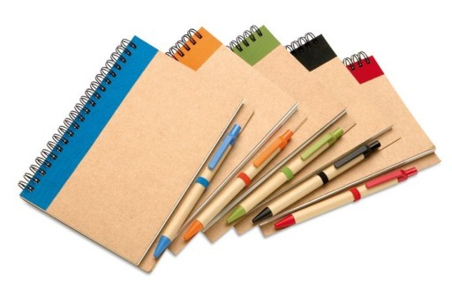  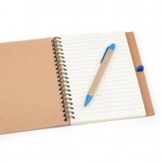 | Szt. | 120
2. | Teczka konferencyjna | Teczka konferencyjna na dokumenty formatu A4,  3 wewnętrzne skrzydła, grzbiet 5 mm, z gumką chroniącą zawartość przed wysunięciem.  Materiał: kreda matowa - 350 g/m2.  Nadruk: jednostronny, w pełnym kolorze, wg projektu graficznego Zamawiającego.  Jednostronne laminowanie folią matową / błyszczącą (do uzgodnienia).  Teczki mają być dostarczone w formie złożonej, gotowej do użytkowania.  Przykładowa wizualizacja produktu:  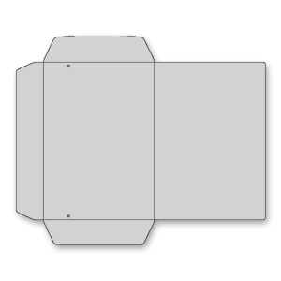 | Szt. | 120
3. | Wydruk materiałów szkoleniowych (skryptów) | Zadruk jedno lub dwustronny czarno-biały, format A4, papier kserograficzny biały, ekologiczny o gramaturze 80 g/m2, tekst do druku będzie przekazany Wykonawcy przez Zamawiającego w formie elektronicznej, każdy materiał szkoleniowy będzie zawierał max. 40 stron zadruku. Skrypty mają być trwale spięte wzdłuż dłuższego boku za pomocą plastikowego grzbietu. Materiały mają być oprawione w kolorową okładkę tylną o gramaturze 250g i przeźroczystą okładkę przednią (folia*200um). | Szt. | 120
4. | Wydruk zaświadczeń | Zaświadczenia na papierze o gramaturze 170 g/m2, zadruk jedno lub dwustronny, kolorowy. Wzór zaświadczenia Wykonawca przedstawi Zamawiającemu do akceptacji, Zamawiajacy zastrzega sobie również przedstawienie własnych wzorów zaświadczeń / certyfikatów. | Szt. | 120

Linia graficzna zostanie uwzględniona i zaprojektowana w uzgodnieniu z Zamawiającym. Wykonawca będzie zobowiązany do przestrzegania i działania zgodnie z zasadami wizualizacji PO WER, dostępnymi na stronie www.power.gov.pl.

